PREGÃO PRESENCIAL

Município de Sant’Ana do Livramento
Processo Administrativo nº 6394/2020

Edital de Pregão Presencial nº 018/2020

REQUISIÇÃO Nº 045/2020
Tipo de julgamento: Maior Percentual de desconto por Lote.

Edital de Pregão Presencial - Registro de Percentual de maior desconto para eventual contratação de empresa Especializada para prestação de serviços de manutenção preventiva e corretiva nos veículos de Passeio, Utilitários, Micro-ônibus, Vans e Ambulância, , pertencentes a frota da Secretaria Municipal de Saúde, incluindo o fornecimento de peças.

SOLIMAR CHAROPEN GONÇALVES, Prefeito Municipal de Sant’Ana do Livramento - RS, no uso de suas atribuições, torna público, para o conhecimento dos interessados, que às 09:00 horas do dia 13 de Outubro de 2020, na Secretaria Municipal da Fazenda, localizada na rua Prefeito Hugolino Andrade, nº 433, se reunirão o pregoeiro e a equipe de apoio, com a finalidade de receber propostas e documentos de habilitação, objetivando a contratação de empresa para o fornecimento descrito no objeto, processando-se essa licitação nos termos da Lei Federal nº 10.520, de 17-07-2002, e do Decreto Municipal nº 4.216 de 14 de dezembro de 2005, com aplicação subsidiária da Lei Federal nº 8.666/93.

1 - DO OBJETO

- A presente Licitação tem por objeto o Registro de Percentual de Maior Desconto, para eventual contratação de empresa Especializada para prestação de serviços de manutenção preventiva e corretiva nos veículos de Passeio, Utilitários, Micro-ônibus, vans, e Ambulância, pertencentes á frota da Secretaria Municipal de Saúde, incluindo o fornecimento de peças e assessórios genuínos e originais da marca do veículo/equipamento, compreendendo os serviços de reparos mecânico em geral, elétricos, alinhamento e balanceamento, estofamento, funilaria, lanternagem, pintura, tapeçaria, sistema de molas, ar condicionado, caixa de câmbio, solda, escapamento, radiadores, suspensão, sistema de freios, retirada de motores e bomba e outros serviços afins necessários ao completo e perfeito funcionamento dos veículos, conforme ANEXO I – Termo de Referência/Projeto.

    - O valor a ser pago efetivamente pelo Município à contratada, pela execução dos serviços, será resultante da aplicação dos percentuais unitários sobre os serviços efetivamente realizados no mês.

  - Poderão participar da presente licitação, empresas do ramo de atividade pertinente ao objeto deste edital.

2 – DOS IMPEDIMENTOS A PARTICIPAÇÃO

2.1 - Constituem impedimentos à participação na presente licitação:
2.2 - A suspensão do direito de licitar por qualquer órgão Municipal integrante do Município de Santana do Livramento, no prazo e nas condições do impedimento;
2.3 - A declaração como inidônea pela Administração direta ou indireta, Municipal, Estadual ou Federal;
2.4 - Estar em regime de falência;
2.5 - Empresas em consórcio, qualquer que seja a forma de sua constituição;

3 – DA APRESENTAÇÃO DOS ENVELOPES

3.1 - Para participação no certame, a licitante, além de atender ao disposto no item 8 deste edital, deverá apresentar a sua proposta de preço e documentos de habilitação em dois (02) envelopes distintos, lacrados, não transparente e identificados, respectivamente: nº 01, PROPOSTA e nº 02, DOCUMENTAÇÃO HABILITATÓRIA, para o que se sugere a seguinte inscrição:

AO MUNICÍPIO DE SANT’ANA DO LIVRAMENTO - RS
EDITAL DE PREGÃO PRESENCIAL Nº.............
ENVELOPE Nº 01 – PROPOSTA
PROPONENTE (NOME COMPLETO DA EMPRESA)

AO MUNICÍPIO DE SANT’ANA DO LIVRAMENTO - RS
EDITAL DE PREGÃO PRESENCIAL Nº.............
ENVELOPE Nº 02 – DOCUMENTAÇÃO HABILITATÓRIA
PROPONENTE (NOME COMPLETO DA EMPRESA)

3.2 - A inversão dos documentos no interior dos envelopes, ou seja, a colocação da proposta comercial no envelope dos documentos de habilitação e vice-versa, acarretará exclusão sumária da licitante do certame.
3.3. Declarada aberta a sessão pública pelo Pregoeiro não será aceita a participação de nenhuma licitante retardatária

4 - DA REPRESENTAÇÃO E DO CREDENCIAMENTO

4.1 - A licitante deverá se apresentar para credenciamento junto ao pregoeiro, diretamente, com apenas um representante legal, ou através de procurador regularmente constituído, que devidamente identificado e credenciado, será o único admitido a intervir no procedimento licitatório, no interesse da representada.

    - - A identificação será realizada, exclusivamente, através da apresentação de documento de identidade.
    - - Nenhum interessado poderá representar mais de uma empresa.
    - - A licitante deverá apresentar “Declaração de Pleno Atendimento aos requisitos de habilitação”, conforme modelo “ANEXO IV”
4.1.4 - A documentação referente ao credenciamento, “Declaração de Pleno Atendimento aos requisitos de habilitação” e “Comprovação da condição de ME e EPP” (item 20.1 do edital) deverá ser apresentada fora dos envelopes de proposta e documentação habilitatória.

4.2 - O credenciamento do(s) representante(s) da(s) empresa(s) será efetuado com a apresentação dos seguintes documentos:

a) se representada diretamente, por meio de dirigente, proprietário, sócio ou assemelhado, deverá apresentar, autenticados, os seguintes documentos:
a.1) Registro comercial no caso de empresa individual; ato constitutivo, estatuto ou contrato social em vigor, devidamente registrado, em se tratando de sociedades comerciais e, no caso de sociedades por ações, acompanhado de documentos de eleição de seus administradores.

b) se representada por procurador, deverá apresentar:
b.1) Registro comercial no caso de empresa individual; ato constitutivo, estatuto ou contrato social em vigor, devidamente registrado, em se tratando de sociedades comerciais e, no caso de sociedades por ações, acompanhado de documentos de eleição de seus administradores (autenticados).

b.2) instrumento público ou particular de procuração (podendo ser adotado o modelo constante no Anexo VII, deste edital), este com a firma do outorgante reconhecida em cartório, devendo constar o nome da empresa outorgante e também o nome do outorgado, constando ainda a indicação de amplos poderes para dar lances (s) em licitação pública ou

b.3) Carta de credenciamento outorgado pelos representantes legais da licitante, comprovando a existência dos necessários poderes para formulação de propostas e para prática de todos os demais atos inerentes ao certame, com assinatura reconhecida em cartório, podendo ser adotado o modelo constante no Anexo III deste edital.

4.3 - Para exercer os direitos de ofertar lances e/ou manifestar intenção de recorrer, é obrigatória a presença da licitante ou de seu representante em todas as sessões públicas referentes à licitação.

4.4 - Caso o contrato social ou o estatuto determinem que mais de uma pessoa deva assinar a carta de credenciamento para o representante da empresa, a falta de qualquer uma invalida o documento para os fins deste procedimento licitatório.

4.5 - A documentação referente ao “CREDENCIAMENTO’ e a “DECLARAÇÃO DE PLENO ATENDIMENTO AOS REQUISITOS DE HABILITAÇÃO” deve ser apresentada fora dos envelopes de PROPOSTA e DOCUMENTAÇÃO HABILITATÓRIA.

4.6 - O Pregoeiro poderá, no curso da sessão pública de pregão, consultar o Cadastro da licitante, para comprovar os poderes para tomar e assinar decisões para a empresa.

4.7 - Os documentos, do item 4.2 (a.1 a b.2) deverão ser apresentados em originais ou em cópias reprográficas autenticadas. As cópias poderão ser autenticadas pelo pregoeiro mediante a apresentação dos originais.

4.8 - Da participação das Microempresas e Empresas de Pequeno Porte:
a). Atender o disposto no item 20.1. A participação do licitante como, microempresa (ME) ou empresa de pequeno porte (EPP) somente será permitida se o interessado comprovar tal situação jurídica junto com os documentos de credenciamento através de seu instrumento constitutivo registrado na respectiva Junta Comercial ou órgão competente, no qual conste a inclusão no seu nome como ME ou EPP (art. 72 da Lei Complementar n. º 123/06), ou através da apresentação de enquadramento do licitante na condição de ME ou EPP, mediante declaração em instrumento próprio para essa finalidade no respectivo órgão e registro de seus atos constitutivos.

5 – DO RECEBIMENTO E ABERTURA DOS ENVELOPES

5.1 - No dia, hora e local, mencionados no preâmbulo deste edital, na presença das licitantes e demais pessoas presentes à sessão pública do pregão, o pregoeiro, inicialmente, receberá os envelopes nº 01 – PROPOSTA e nº 02 – DOCUMENTAÇÃO HABILITATÓRIA.

5.2 - O pregoeiro realizará o credenciamento das interessadas, as quais deverão comprovar, por meio de instrumento próprio, poderes para formulação de ofertas e lances verbais, bem como para a prática dos demais atos do certame, podendo ser adotado o modelo do Anexo III.

5.3 - No momento do credenciamento, os licitantes deverão entregar a “Declaração de Pleno Atendimento aos Requisitos de Habilitação”, em conformidade com o disposto no inciso VII do art. 4° da lei nº 10.520/02, podendo ser adotado o modelo constante no Anexo IV deste edital, sob pena de não aceitação da proposta.

5.4 - A licitante que não se fizer representar na sessão pública do pregão deverá entregar, a “Declaração de Pleno Atendimento aos Requisitos de Habilitação”, a “Comprovação da condição de ME e EPP” se enquadrada como tal (item 20.1 do edital) e uma cópia autenticada do Registro comercial no caso de empresa individual; ato constitutivo, estatuto ou contrato social em vigor, devidamente registrado, em se tratando de sociedades comerciais e, no caso de sociedades por ações, acompanhado de documentos de eleição de seus administradores, em um terceiro envelope, contendo no anverso os seguintes dizeres:

PREFEITURA MUNICIPAL DE SANT’ANA DO LIVRAMENTO - RS
SECRETARIA MUNICIPAL DA FAZENDA
DEPARTAMENTO DE LICITAÇÕES E CONTRATOS
PREGÃO PRESENCIAL Nº...............
DECLARAÇÃO DE PLENO CUMPRIMENTO AOS REQUISITOS DE HABILITAÇÃO

5.5. Caso o contrato social ou o estatuto determinem que mais de uma pessoa deva assinar a carta de credenciamento para o representante da empresa, a falta de qualquer uma invalida o documento para os fins deste procedimento licitatório.

5.6. O Pregoeiro poderá, no curso da sessão pública de pregão, consultar o Cadastro da licitante, para comprovar os poderes para tomar e assinar decisões para a empresa.

5.7. Para exercer o direito de ofertar lances e/ou manifestar intenção de recorrer, é obrigatório a presença do licitante ou de seu representante em todas as sessões públicas referente à licitação.

6 – PROPOSTA DE PERCENTUAL DE MAIOR DESCONTO

6.1. A proposta, cujo prazo de validade é fixado pela Administração em 60 dias, deverá ser apresentada no envelope nº 01, em uma via, preenchida por meio mecânico, sem emendas, rasuras ou entrelinhas (sob pena de desclassificação), assinada e identificada com a denominação do licitante e deverá conter:
a) CNPJ, telefone/e-mail (se houver) e nome da pessoa indicada para contatos;
b) Cotação de percentuais, contendo a discriminação completa do objeto, conforme ANEXO I;
c) . Conter o percentual de maior desconto do Lote (unitário), percentual este fixo e irreajustável, junto aos quais considerar-se-ão inclusas todas e quaisquer despesas incidentes sobre o curso licitado (tributos, equipamentos, utensílios, suprimentos e encargos de qualquer natureza, dentre outros), conforme modelo Anexo II.

6.2 - Os percentuais propostos serão de exclusiva responsabilidade da licitante, não lhe assistindo o direito de pleitear qualquer alteração, sob alegação de erro, omissão ou qualquer outro pretexto.

6.3 - A proposta deverá limitar-se ao objeto desta licitação, sendo desconsideradas quaisquer alternativas de percentuais ou quais quer outras condições não previstas no Edital, não sendo permitido cotar produtos diversos daqueles determinados para o objeto da licitação.

6.4 - Independentemente de declaração expressa, a simples apresentação da proposta implica submissão a todas as condições estipuladas neste Edital e seus Anexos, sem prejuízo da estrita observância das normas contidas na Lei nº 10.520/02 e na Lei n° 8.666/93.

6.5 - Serão considerados, para fins de julgamento, os percentuais até, no máximo, duas casas decimais após a vírgula, sendo desprezadas as demais, se houver, também em eventual contratação.

6.6 - Será considerada PROPOSTA FINAL DE PERCENTUAIS da Licitante aquela resultante da última oferta de percentual a determinado item durante a etapa de lances, a qual ficará registrada na TABELA DE LANCES, que integrará o Processo Licitatório.

7 – DO JULGAMENTO DAS PROPOSTAS

7.1.Verificada a conformidade com os requisitos estabelecidos neste edital, a autora da oferta de percentual de desconto mais alto e as das ofertas com percentual até 10 % (dez por cento) inferiores àquela poderão fazer novos lances, verbais e sucessivos, na forma dos itens subsequentes, até a proclamação da vencedora.

7.2.Não havendo, pelo menos, 03 (três) ofertas nas condições definidas no subitem anterior, poderão as autoras das melhores propostas, até o máximo de 03 (três), oferecer novos lances, verbais e sucessivos, quaisquer que sejam os percentuais oferecidos em suas propostas escritas.

7.3.No curso da sessão, as autoras das propostas que atenderem aos requisitos dos itens anteriores serão convidadas, individualmente, a apresentarem novos lances, verbais e sucessivos, em percentuais distintos e crescentes, a partir da proposta classificada em segundo lugar, até a proclamação da vencedora.

7.4.Caso duas ou mais propostas iniciais apresentem percentuais iguais, será realizado sorteio para determinação da ordem de oferta dos lances.

7.5.A oferta dos lances deverá ser efetuada no momento em que for conferida a palavra à licitante.

7.6.É vedada a oferta de lance com vista ao empate.

7.7.Não poderá haver desistência dos lances já ofertados, sujeitando-se a proponente desistente às penalidades previstas neste edital.

7.8.O desinteresse em apresentar lance verbal, quando convocada pelo pregoeiro, implicará na exclusão da licitante da etapa competitiva e, consequentemente, no impedimento de apresentar novos lances, sendo mantido o último percentual apresentado pela mesma, que será considerado para efeito de ordenação das propostas.

7.9.Caso não seja ofertado nenhum lance verbal, será verificada a conformidade entre a proposta escrita de maior percentual unitário e o percentual estimado para a contratação, podendo o pregoeiro negociar diretamente com a proponente para que seja obtido percentuais melhor.

7.10.O encerramento da etapa competitiva dar-se-á quando, convocadas pelo pregoeiro, as licitantes manifestarem seu desinteresse em apresentar novos lances.

7.11.Encerrada a etapa competitiva e ordenadas as ofertas, de acordo com o maior percentual apresentado, o pregoeiro verificará a aceitabilidade da proposta de percentual mais alto, comparando-se com os valores consignados na estimativa de percentuais efetuada pela Administração, decidindo motivadamente a respeito.

7.12.A classificação dar-se-á pela ordem crescente de percentuais propostos e aceitáveis. Será declarada vencedora a licitante que ofertar o maior percentual unitário, desde que a proposta tenha sido apresentada de acordo com as especificações deste edital.

7.13. Serão desclassificadas as propostas que:
a) não atenderem às exigências contidas no objeto desta licitação;
b) contiverem opções de percentuais alternativos;
c) forem omissas em pontos essenciais, de modo a ensejar dúvidas;
d) se oponham a qualquer dispositivo legal vigente, bem como as que não atenderem aos requisitos do item 5;
e) apresentarem percentuais manifestamente inexequíveis.

7.14. Quaisquer inserções na proposta que visem modificar, extinguir ou criar direitos, sem previsão no edital, serão tidas como inexistentes, aproveitando-se a proposta no que não for conflitante com o instrumento convocatório.

7.15. Não serão consideradas, para julgamento das propostas, vantagens não previstas no edital;

7.16. Da sessão pública do pregão será lavrada ata circunstanciada contendo, sem prejuízo de outros, o registro das licitantes credenciadas, as propostas escritas e verbais apresentadas, na ordem de classificação, a análise da documentação exigida para habilitação e os recursos interpostos.

7.17. A sessão pública não será suspensa, salvo motivo excepcional devendo todas e quaisquer informações acerca do objeto serem esclarecidas previamente junto ao setor de Licitações e Contratos deste Município.

7.18. Caso haja necessidade de adiamento da sessão pública, será marcada nova data para continuação dos trabalhos, devendo ficar intimadas, no mesmo ato, as licitantes presentes.

8 – DA HABILITAÇÃO

8.1. Para fins de habilitação neste pregão, o licitante deverá apresentar, dentro do ENVELOPE Nº 02, os seguintes documentos para a habilitação:
8.1.1. Se cadastradas no órgão licitante, apresentar o Certificado de Registro Cadastral, em vigor, expedido pelo órgão licitante. No caso de documentos com prazo de validade vencido, a licitante poderá anexar junto ao CRC (no envelope documentação), os documentos atualizados na forma de cópia reprográfica autenticada (exceto internet);
8.1.2. Declaração assinada por representante legal de que a empresa licitante não foi declarada inidônea para participar em licitações ou para contratar com o poder público, conforme modelo ANEXO V.
8.1.3. Declaração da licitante de cumprimento ao artigo 7º, inciso XXXIII, da Constituição Federal, assinada por representante legal da empresa, conforme modelo ANEXO VI.
8.1.4. Declaração de localização.
Obs: O deslocamento da frota superior á um raio de 100 Km da sede do Município de Sant’Ana do Livramento – RS, será de exclusivamente de responsabilidade da Contratada.
8.1.5. Declaração de que a empresa tem capacidade para receber simultaneamente no mínimo 03 (três) veículos para manutenção.

8.1.6 - As empresas não cadastradas deverão apresentar dentro do ENVELOPE Nº 02, os seguintes documentos de habilitação, em vigor na data da sessão pública do pregão.
a) Registro comercial no caso de empresa individual;
b) Prova de inscrição no Cadastro Nacional de Pessoa Jurídica (CNPJ/MF);
c) Ato constitutivo, estatuto ou contrato social em vigor, devidamente registrado, em se tratando de sociedades comerciais e, no caso de sociedades por ações, acompanhado de documentos de eleição de seus administradores.
d) Certidão expedida conjuntamente pela Secretaria da Receita Federal do Brasil – RFB e pela Procuradoria-Geral da Fazenda Nacional – PGFN, referente a todos os tributos federais e à Divida Ativa da União – DAU por elas administrados.
e) Prova de regularidade com a Fazenda Estadual e Municipal, sendo a última do domicílio ou sede da licitante.
f) Prova de regularidade (CRF) junto ao Fundo de Garantia por Tempo de Serviço (FGTS);
g) Prova de regularidade relativa a débitos trabalhistas, mediante Certidão Negativa de Débitos Trabalhistas (CNDT), emitida eletronicamente. (http://www.tst.jus.br/certidao).
h) Declaração assinada por representante legal de que a empresa licitante não foi declarada inidônea para participar em licitações ou para contratar com o poder público, conforme modelo ANEXO V.
i) Declaração da licitante de cumprimento ao artigo 7º, inciso XXXIII, da Constituição Federal, assinada por representante legal da empresa, conforme modelo ANEXO VI.
j) Certidão Negativa de Falência expedida pelo distribuidor da sede do licitante, com data não superior a 90 (noventa) dias, contados da data de expedição do documento.
k) Declaração de localização.
Obs: O deslocamento da frota superior á um raio de 100 Km da sede do Município de Sant’Ana do Livramento – RS, será de exclusivamente de responsabilidade da Contratada.
l) Declaração de que a empresa tem capacidade para receber simultaneamente no mínimo 03 (três) veículos para manutenção.

8.1.7. Os documentos, do item 8 deverão ser apresentados em originais ou em cópias reprográficas autenticadas. As cópias poderão ser autenticadas pelo pregoeiro mediante a apresentação dos originais.

8.1.8. O envelope de documentação que não for aberto ficará em poder do pregoeiro pelo prazo de 30 (trinta) dias, a contar da homologação da licitação, devendo a licitante retirá-lo, após aquele período, no prazo de 5 (cinco) dias, sob pena de inutilização do envelope.

9 – DA ADJUDICAÇÃO

9.1 - Constatado o atendimento das exigências fixadas no Edital, a licitante será declarada vencedora, sendo-lhe adjudicado o objeto do certame.

9.2 - Em caso de desatendimento as exigências habilitatória, o Pregoeiro inabilitará a licitante e examinará as ofertas subsequentes e qualificação das licitantes, na ordem de classificação e, assim sucessivamente, até a apuração de uma que atenda ao edital, sendo a respectiva licitante declarada vencedora, ocasião em que o Pregoeiro poderá negociar diretamente com o proponente para que seja obtido percentual melhor.

9.3 - Encerrado o julgamento das propostas e da habilitação, o Pregoeiro proclamará a vencedora e, a seguir, proporcionará às licitantes a oportunidade para manifestarem a intenção de interpor recurso, esclarecendo que a falta dessa manifestação expressa, imediata e motivada, importará na decadência do direito de recorrer por parte do licitante.

10 – DOS RECURSOS ADMINISTRATIVOS

10.1 - Tendo o licitante manifestado motivadamente, na sessão pública do pregão, a intenção de recorrer, esta terá o prazo de 03 (três) dias corridos para apresentação das razões de recurso.

10.2 - Constará na ata da sessão a síntese das razões de recurso apresentadas, bem como o registro de que todas as demais licitantes ficaram intimadas para, querendo, manifestar-se sobre as razões do recurso no prazo de 03 (três) dias corridos, após o término do prazo da recorrente, proporcionando-se, a todos, vista imediata ao processo.

10.3 - A manifestação expressa da intenção de interpor recurso e da motivação, na sessão pública do pregão, são pressupostos de admissibilidade dos recursos.

10.4 - O recurso será dirigido à autoridade superior, por intermédio daquela que praticou o ato recorrido, a qual poderá, no prazo de 5 (cinco) dias úteis, reconsiderar sua decisão ou fazê-lo subir, acompanhado de suas razões, devendo, neste caso, a decisão ser proferida dentro do prazo de 5 (cinco) dias úteis, contado da subida do recurso, sob pena de responsabilidade daquele que houver dado causa à demora.

10.5 - A falta de manifestação imediata e motivada do licitante importará a decadência do direito de recurso.

11 - DOS PRAZOS

11.1 - Esgotados todos os prazos recursais, a Administração, no prazo de até 05 (cinco) dias, convocará a vencedora para assinar o contrato, sob pena de decair do direito à contratação, sem prejuízo das sanções previstas neste edital.

12 – DA DOTAÇÃO ORÇAMENTÁRIA

12.1 . Para contratação do objeto desta licitação os recursos previstos correrão por conta das seguintes dotações orçamentárias:

Secretaria Municipal da Saúde: CNPJ Fundo Municipal de Saúde 12.094.007/0001-07

Projeto / Atividade | Recursos Orçamentários | Natureza da Despesa
3812 – Enfrentamento COVID19 – Portaria 1666 | 4511 – Enfrentamento ao CORONAVÍRUS – COVID19 | 3339039 - 85788

12.2. Será providenciado empenho na dotação orçamentária própria quando a vigência desta ultrapassar a vigência dos créditos orçamentários

13 – DO PAGAMENTO

13.1 - O pagamento será efetuado mensalmente através de cheque nominal em favor do licitante a ser retirado na tesouraria Municipal e/ou depósito em conta corrente, no prazo máximo de cinco dias úteis do mês subsequente ao da prestação do serviço, no valor correspondente aos serviços efetivamente realizados no mês, mediante apresentação da Nota Fiscal, acompanhado da guia de recolhimento do INSS do mês a que se refere a prestação de serviço, precedido de Ata de recebimento do serviço expedida pela Secretaria Municipal de Saúde.

Parágrafo único – Poderão ser descontados dos pagamentos mensais as importâncias de natureza tributária, previdenciária ou decorrente de eventuais prejuízos causados a CONTRATANTE ou a terceiros

13.2 - São de inteira responsabilidade da Contratada todas as obrigações pelos encargos previdenciários, fiscais, trabalhistas e comerciais resultantes da execução do contrato.

13.3. Não será concedido reajustamento dos percentuais durante a vigência do futuro contrato, exceto se Lei Federal assim determinar hipótese em que os reajustes serão concedidos de acordo com a norma legal.

13.4. A recomposição dos percentuais, visando o equilíbrio econômico-financeiro, para prestação dos serviços ora contratados, dar-se-á, de acordo com o Artigo 65 incisos II, letra d da Lei Federal nº 8.666/93 e alterações posteriores.

13.6 O reajustamento dos percentuais não será considerado alteração contratual, sendo obrigatória, entretanto, a solicitação da empresa acompanhada das demonstrações dos respectivos cálculos.

14 – DA VIGÊNCIA CONTRATUAL

14.1 - A ATA DE REGISTRO DE PREÇOS, a ser firmada entre a Prefeitura Municipal de Sant’Ana do Livramento - RS e os vencedores do certame, terá validade de (12) doze meses a partir da data de assinatura ou limite das quantidades estimadas, o que esgotar primeiro.

15 – DAS PENALIDADES

15.1 - Pelo inadimplemento das obrigações, sendo na condição de participante do pregão ou de contratante, as licitantes, conforme a infração, estarão sujeitas às seguintes penalidades:

a) deixar de apresentar a documentação exigida no certame: suspensão do direito de licitar e contratar com a Administração pelo prazo de 2 (dois) anos e multa de 10% sobre o valor do último lance ofertado;

b) manter comportamento inadequado durante o pregão: afastamento do certame e suspensão do direito de licitar e contratar com a Administração pelo prazo de 2 (dois) anos;

c) deixar de manter a proposta (recusa injustificada para contratar): suspensão do direito de licitar e contratar com a Administração pelo prazo de 5 (cinco) anos e multa de 10% sobre o valor do último lance ofertado;

d) executar o contrato/Ata de Registro de Preço com irregularidades, passíveis de correção durante a execução e sem prejuízo ao resultado: advertência;

e) executar o contrato/Ata de Registro de preço com atraso injustificado, até o limite de 03 (três) dias, após os quais será considerado como inexecução contratual: multa diária de 0,5% sobre o valor atualizado do contrato.

f) inexecução parcial do contrato/Ata de Registro de Preço: suspensão do direito de licitar e contratar com a Administração pelo prazo de 03 (três) anos e multa de 8% sobre o valor correspondente ao montante não adimplido do contrato;

g) inexecução total do contrato/Ata de Registro de Preço: suspensão do direito de licitar e contratar com a Administração pelo prazo de 5 (cinco) anos e multa de 10% sobre o valor atualizado do contrato;

h) causar prejuízo material resultante diretamente de execução contratual/Ata de Registro de Preço: declaração de inidoneidade cumulada com a suspensão do direito de licitar e contratar com a Administração Pública pelo prazo de 5 (cinco) anos e multa de 12% sobre o valor atualizado do contrato.

As penalidades serão registradas no cadastro da contratada, quando for o caso.

Nenhum pagamento será efetuado pela Administração enquanto pendente de liquidação qualquer obrigação financeira que for imposta ao fornecedor em virtude de penalidade ou inadimplência contratual.

16 - DA RESCISÃO

16.1 - A Ata de Registro de Preços poderá ser cancelada por:

16.1.1 - Persistência de infrações após a aplicação das multas previstas.
16.1.2 - Manifesta impossibilidade por parte da Contratada de cumprir as obrigações assumidas pela ocorrência de caso fortuito ou força maior, devidamente comprovado.
16.1.3 - Interesse público, devidamente motivado e justificado pela Administração.
16.1.4 - Demais hipóteses previstas no art. 78 da Lei Federal 8.666/93, bem como desta ata.
16.1.5 - Liquidação judicial ou extrajudicial, concurso de credores, ou falência da contratada.
16.1.6 - Inobservância da boa técnica na execução dos fornecimentos.

17 - DO ACOMPANHAMENTO E FISCALIZAÇÃO DOS PRODUTOS

17.1 - O recebimento e fiscalização do objeto da presente Ata de Registro de Maior Percentual de Desconto, se dará de acordo com o art. 73, inciso I, alínea ‘b’, da Lei Federal n.º 8.666/93, amparado pelo art. 74, inciso II da mesma lei, e posteriores alterações.

18. FORMA DE UTILIZAÇÃO DA ATA DE REGISTRO DE PREÇOS

18.1 - Da Utilização
18.1.1 - Para a utilização da Ata de Registro de Percentuais, as unidades da Administração deverão requisitar dos detentores da Ata, obedecida a ordem de classificação, os serviços/produtos registrados mediante a elaboração da Nota de empenho, convocando-o para a sua aceitação.

18.1.2 - Cada Nota de empenho deverá conter no mínimo:
a) Número da Ata de Registro;
b) Quantidade do serviço/produto;
c) Descrição do serviço/Produto requisitado;
d) Dotação orçamentária onerada;
e) Valor.

19 - DO FORO

19.1 - Quanto às dúvidas, divergências ou omissões decorrentes deste contrato, que não puderem ser dirimidas de comum acordo entre as partes contratantes, fica eleito o Foro da cidade de Santana do Livramento - RS, como competente para solucioná-las, renunciando as partes a outro qualquer, por mais privilegiado que seja. E, por estarem assim justas e contratadas, assinam as partes contratantes, o presente instrumento em 04 (quatro) vias de igual teor e forma, para que produza seus efeitos jurídicos e legais.
____________________________________________________________________________
20 - DA PARTICIPAÇÃO DAS MICROEMPRESAS E EMPRESAS DE PEQUENO PORTE:

20.1 – A participação do licitante como microempresa (ME) ou empresa de pequeno porte (EPP) somente será permitida se o interessado comprovar tal situação jurídica junto com os documentos de credenciamento através de seu instrumento constitutivo registrado na respectiva Junta Comercial ou órgão competente, no qual conste a inclusão no seu nome como ME ou EPP (art. 72 da Lei Complementar n. º 123/06), ou através da apresentação de enquadramento do licitante na condição de ME ou EPP, mediante declaração em instrumento próprio para essa finalidade no respectivo órgão e registro de seus atos constitutivos.
20.2 - DA DOCUMENTAÇÃO:
20.2.1 - As empresas constituídas em forma de microempresa ou empresas de pequeno porte, por ocasião da participação, deverão apresentar, no que couber, toda a documentação exigida inclusive a documentação referente à regularidade fiscal (mesmo que esta apresente alguma restrição, atendendo o que determina o art. 43 da Lei Complementar n.º 123/06).

20.2.2 - Havendo alguma restrição na comprovação da regularidade fiscal, será assegurado às mesmas, o prazo de 05 (cinco) dias úteis, cujo termo inicial corresponderá ao momento em que o proponente for declarado o vencedor do certame, prorrogáveis por igual período, a critério da Administração, para regularização da documentação, pagamento ou parcelamento do débito, e emissão de eventuais certidões negativas ou positivas com efeito de certidão negativa.

20.2.3 - A não regularização da documentação, no prazo previsto no subitem anterior, implicará na decadência à contratação, sem prejuízo das sanções previstas no art. 81 da Lei Federal n.º 8.666/93 e alterações, sendo facultado à Administração convocar os licitantes remanescentes, na ordem de classificação, para assinatura do contrato, ou revogar a licitação.

20.3 - DOS CRITÉRIOS DE JULGAMENTO:
22.3.1 – Se a proposta mais bem classificada não tiver sido ofertada por microempresa ou empresa de pequeno porte e houver proposta apresentada pelas mesmas, igual ou até 5% (cinco por cento) superior à melhor proposta, proceder-se-á da seguinte forma;

a) a microempresa ou empresa de pequeno porte mais bem classificada poderá apresentar nova proposta superior àquela considerada vencedora do certame, situação em que será adjudicado em seu favor o objeto da licitação;

b) não ocorrendo a contratação da microempresa ou empresa de pequeno porte, na forma do subitem acima, serão convocadas as licitantes remanescentes que porventura se enquadrem na hipótese dos §§ 1º e 2º do art. 44 da Lei Complementar n.º 123/06, na ordem classificatória, para o exercício do mesmo direito;

c) no caso de equivalência dos percentuais apresentados pelas microempresas e empresas de pequeno porte que se encontrem nos intervalos estabelecidos nos §§ 1º e 2º do art. 44 da Lei Complementar n.º 123/06, será realizado sorteio entre elas para que se defina aquela que primeiro poderá apresentar a melhor proposta.

20.3.2 – A microempresa ou empresa de pequeno porte mais bem classificada será convocada para apresentar nova proposta no prazo máximo de 5 (cinco) minutos, após a solicitação do Pregoeiro, sob pena de preclusão.

20.3.3 – Na hipótese de não contratação nos termos previstos no item acima, o objeto licitado será adjudicado em favor da proposta originalmente vencedora do certame.

20.3.4 – O disposto nos itens 15.3.1, 15.3.2 e 15.3.3 deste edital, somente se aplica quando a proposta mais bem classificada não tiver sido apresentada por microempresa ou empresa de pequeno porte e houver empresas enquadradas nesta condição no intervalo de propostas iguais ou superiores até 5% (cinco por cento) superiores à melhor proposta.

20.3.5 - Em caso de empate entre duas ou mais propostas apresentadas por empresas não enquadradas como microempresas ou empresas de pequeno porte, o desempate far-se-á nos termos do parágrafo 2º do artigo 45 da Lei n. º 8.666/93 e alterações.

21 – DISPOSIÇÕES GERAIS

21.1 – Esta licitação poderá ser revogada ou anulada, nos termos do Artigo 49 da Lei régia.

21.2. As dúvidas de ordem técnica, bem como aquelas decorrentes de interpretação do Edital, deverão ser dirigidas, por escrito, ao Departamento de Licitações e Contratos, mediante requerimento das empresas interessadas, até 02 (dois) dias úteis da abertura do certame, pelo e-mail pmllicitacoes@yahoo.com.br e/ou via correios.

21.3 Independentemente de declaração expressa, a simples participação nesta licitação implica aceitação tácita das condições estipuladas neste edital, decaindo o direito de impugnar os seus termos a licitante que, tendo-o aceito sem objeções, vier, após julgamento desfavorável, dizer de falhas e/ou irregularidades que o viciem, conforme previsto no Parágrafo 2º do art. 41 da Lei nº 8.666/93.

21.4. As normas que disciplinam este Pregão serão sempre interpretadas em favor da ampliação da disputa entre as interessadas, atendidos o interesse público e o da Administração, sem comprometimento da segurança da contratação.

21.5 O desatendimento de exigências formais não essenciais não importará no afastamento da licitante, desde que seja possível a aferição da sua qualidade e a exata compreensão da sua proposta, durante a realização da sessão pública deste Pregão, e desde que não fique comprometido o interesse do órgão promotor do certame, bem como a finalidade e a segurança da futura contratação.

21.6 O Pregoeiro, no interesse da Administração, poderá relevar omissões puramente formais, observadas na documentação de habilitação e proposta de percentuais, desde que não contrariem a legislação vigente e não comprometam a lisura do procedimento.

21.7. Todos os documentos, exigidos no presente instrumento convocatório, deverão ser apresentados em original, por qualquer processo de cópia autenticada por tabelião e / por servidor público do Departamento de Licitações e Contratos do Município de Sant’Ana do Livramento – RS mediante a apresentação dos originais, ou publicação em órgão da imprensa oficial. Poderão ser apresentados documentos extraídos via Internet, ou cópias, cuja aceitação fica condicionada à verificação de sua autenticidade mediante acesso ao site do Órgão que os expediu.

21.8. É facultada, ao Pregoeiro, em qualquer fase da licitação, a promoção de diligência destinada a esclarecer ou complementar a instrução do processo.

21.9. Ocorrendo a decretação de feriado ou qualquer fato superveniente, que impeça a realização do certame na data marcada, todas as datas constantes deste Edital serão transferidas, automaticamente, para o primeiro dia útil ou de expediente normal subsequente aos ora fixados, no mesmo local e horário anteriormente estabelecidos.

21.10. Para agilização dos trabalhos, solicita-se que as licitantes façam constar em sua documentação o endereço, números de telefone e e-mail.

21.11. Após a apresentação da proposta, não caberá desistência, salvo por motivo justo, decorrente de fato superveniente e aceito pelo Pregoeiro.

21.12. Nenhuma indenização será devida às licitantes pela elaboração ou pela apresentação de documentação referente ao presente Edital.

21.13 A adjudicação do objeto da licitação à licitante vencedora e a homologação do certame não implicarão direito à contratação.

21.14. No caso de alteração neste Edital no curso do prazo estabelecido para a realização do Pregão, o prazo será reaberto, exceto quando, inquestionavelmente, a alteração não afetar a formulação das propostas.

21.15 A adjudicada obriga-se a manter, durante toda a execução do contrato, em compatibilidade com as obrigações assumidas, todas as condições de habilitação e qualificação exigidas nesta licitação, devendo comunicar, imediatamente, qualquer alteração que possa comprometer a manutenção do contrato.

21.16 Informações complementares deverão ser solicitadas no Departamento de Licitações e Contratos, no endereço supracitado, pelo telefone (55) 3968-1014, no horário compreendido entre as 7:30 e 13:30 horas ou pelo e-mail: pmllicitacoes@yahoo.com.br

21.17. O Pregoeiro ou autoridade superior poderão valer-se de pareceres emitidos por técnicos ou especialistas no assunto objeto desta licitação.

21.18 O adjudicatário de cada lote será convocado a assinar o Contrato no prazo de até 03 (três) dias corridos, sob pena de decair do direito à contratação, sem prejuízo das sanções previstas na lei, podendo solicitar sua prorrogação por igual período, por motivo justo e aceito pela Administração Municipal.

21.19 – Maiores informações e edital serão fornecidas na Secretaria Municipal da Fazenda – Departamento de Licitações e Contratos, sito na rua Prefeito Hugolino Andrade, 433 ou pelo telefone: (55) 3968-1014 ou ainda pelo: site: www.sdolivramento.com.br, link Licitações/ Prefeitura Municipal.

21.20 - São anexos deste Edital:
a - Anexo I – Termo De Referência;
b- Anexo II – Modelo Proposta;
c - Anexo III – Modelo Termo de Credenciamento;
d - Anexo IV – Modelo Declaração de Pleno Atendimento aos Requisitos de Habilitação;
e - Anexo V – Modelo Declaração de Idoneidade;
f - Anexo VI - Modelo Declaração ao Cumprimento Art. 7º Const. Federal
g - Anexo VII – Modelo de Procuração
g - Anexo VIII – Minuta Ata de Registro de Preço

Sant’ Ana do Livramento - RS, 17 de setembro de 2020.

SOLIMAR CHAROPEN GONÇALVES
Prefeito Municipal

Este edital encontra-se examinado e aprovado por esta Assessoria Jurídica
Em:........../......../............
................................

ANEXO 1

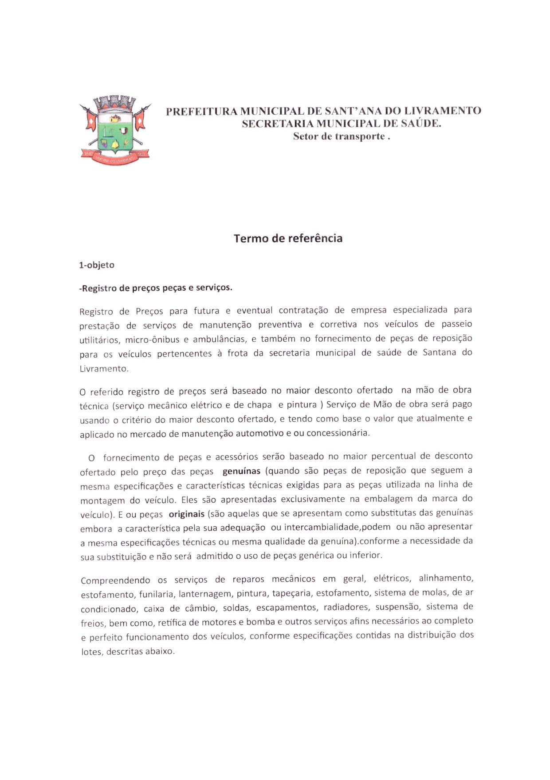

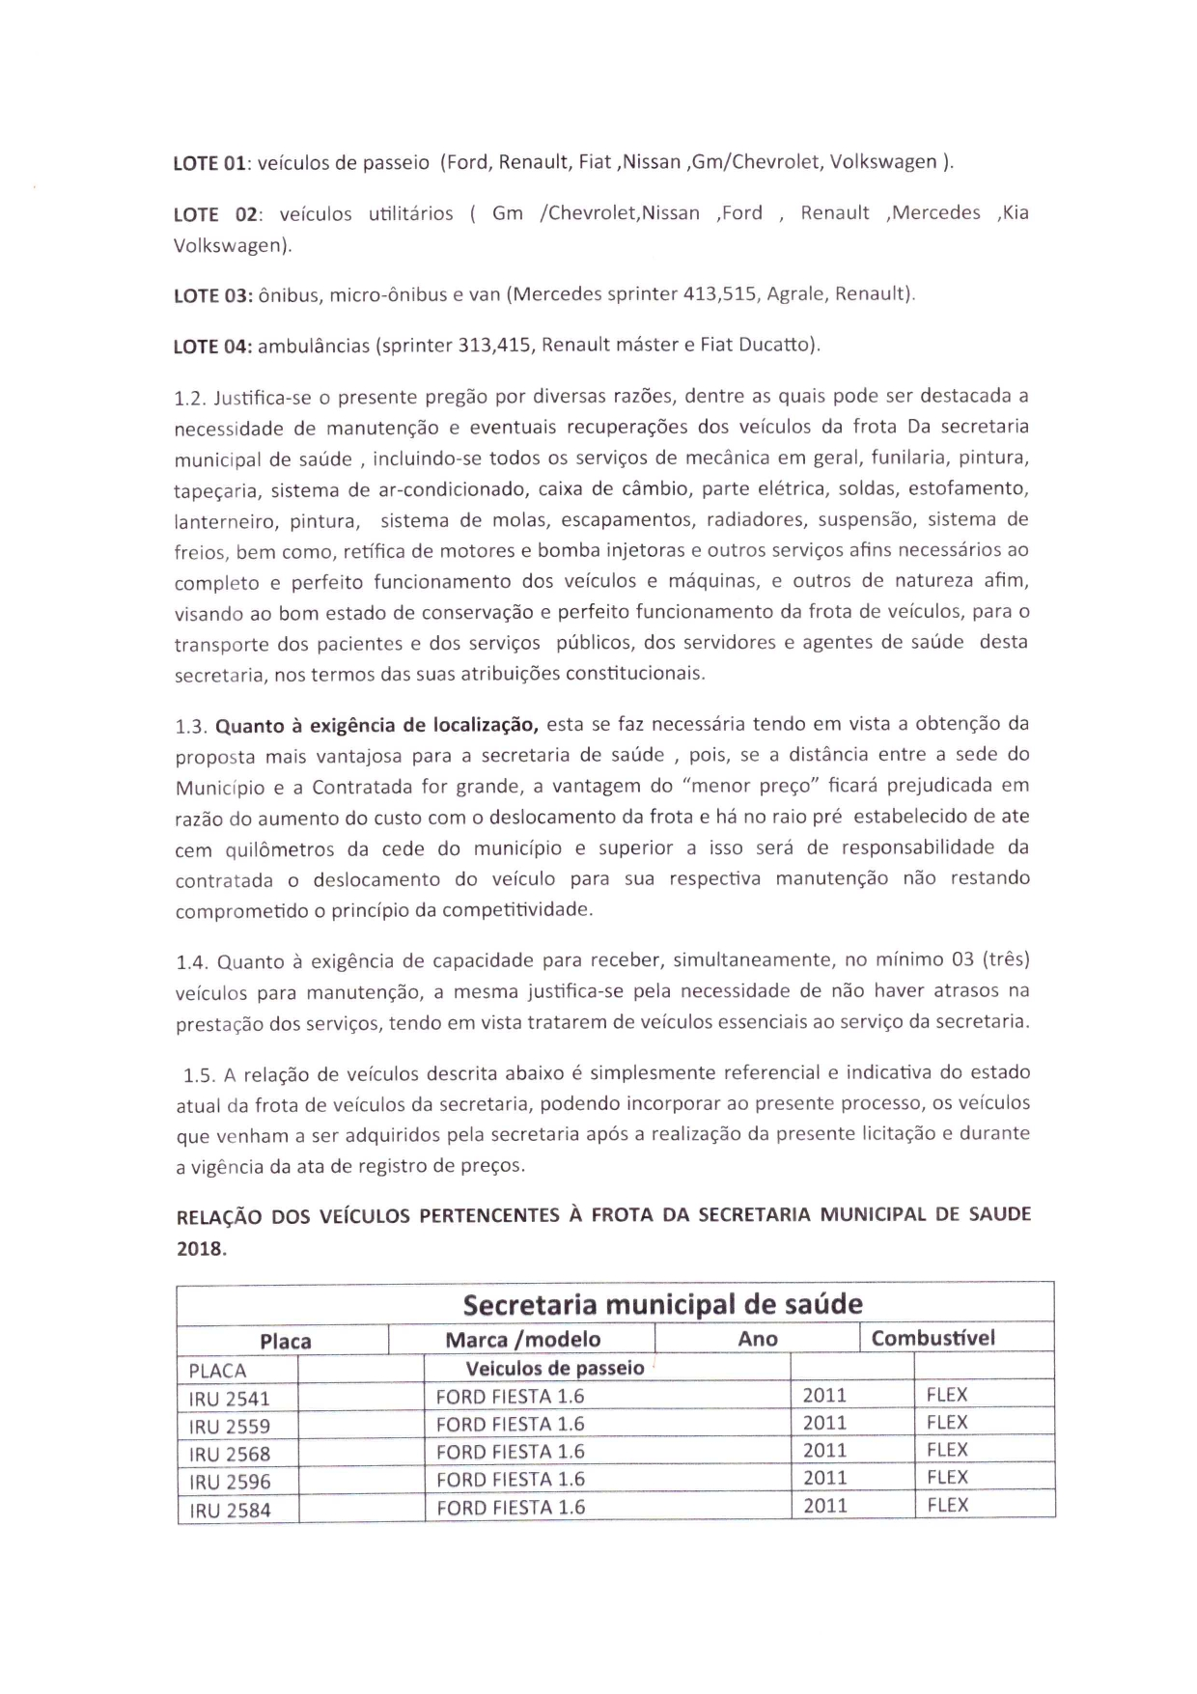

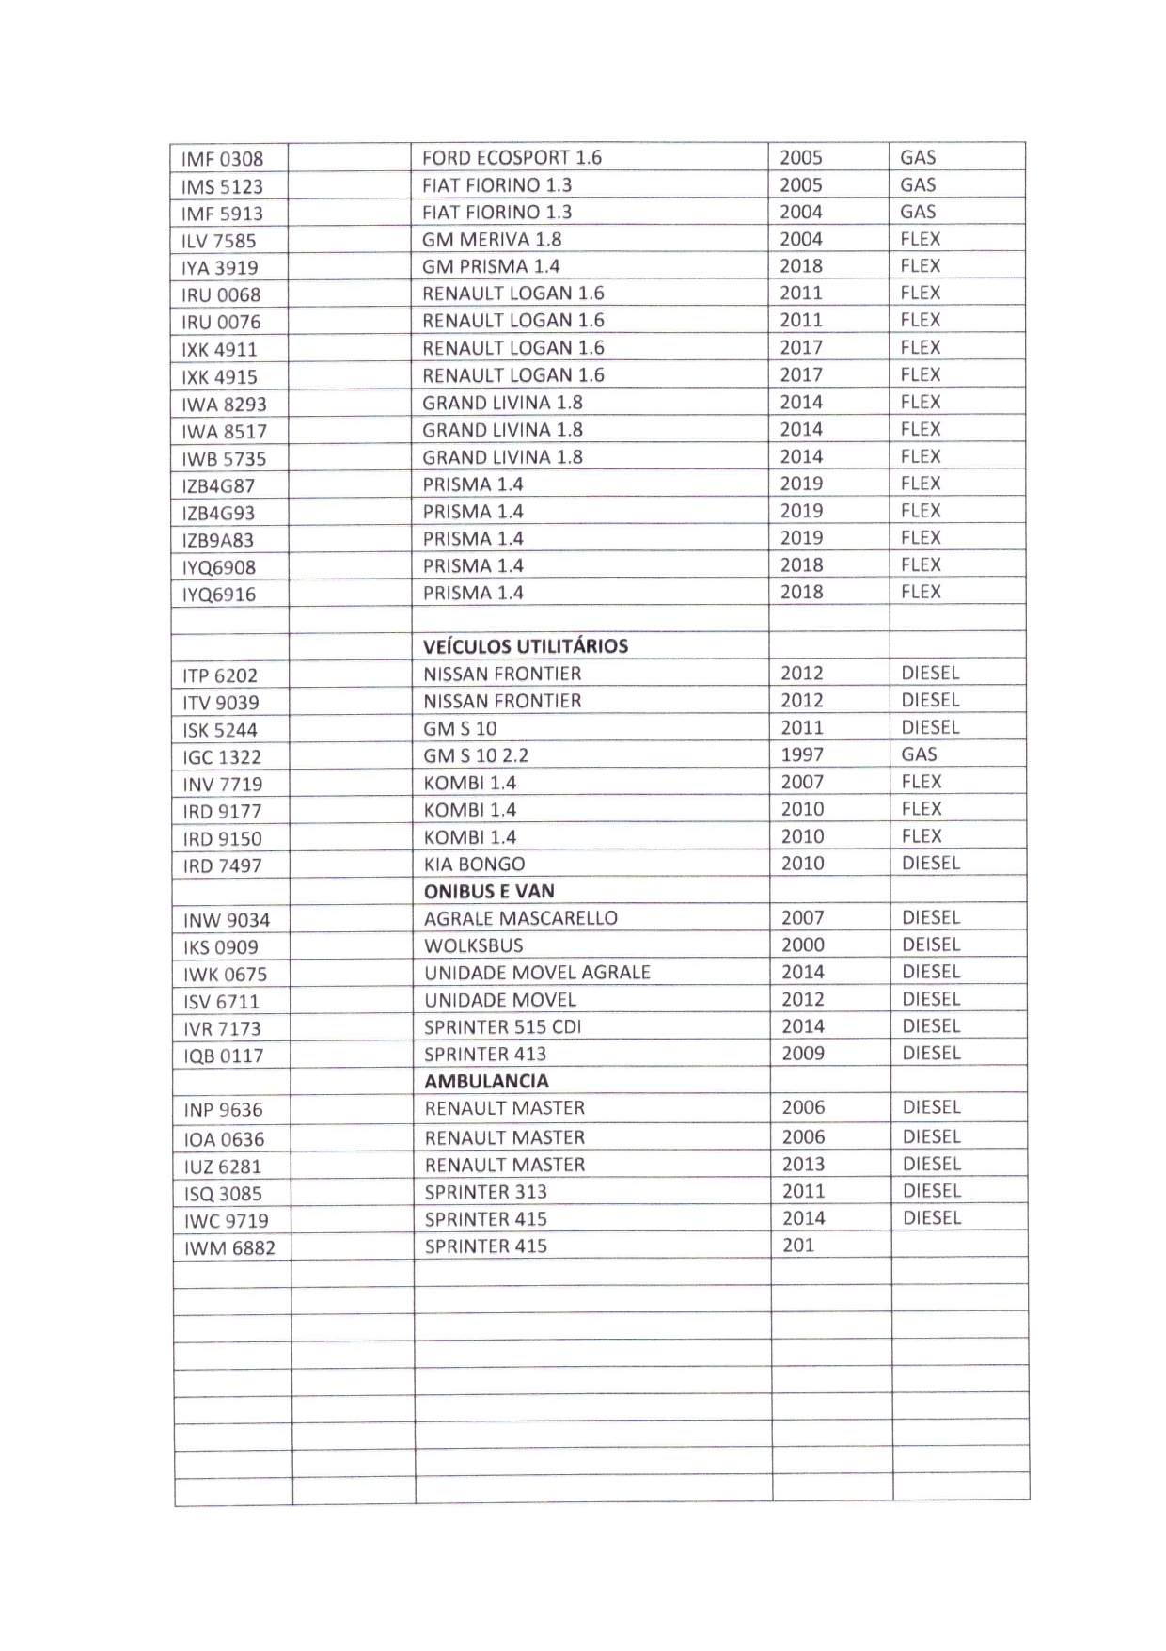

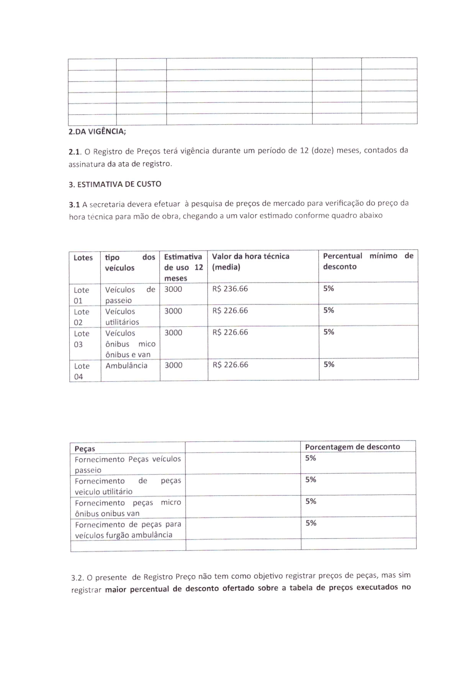

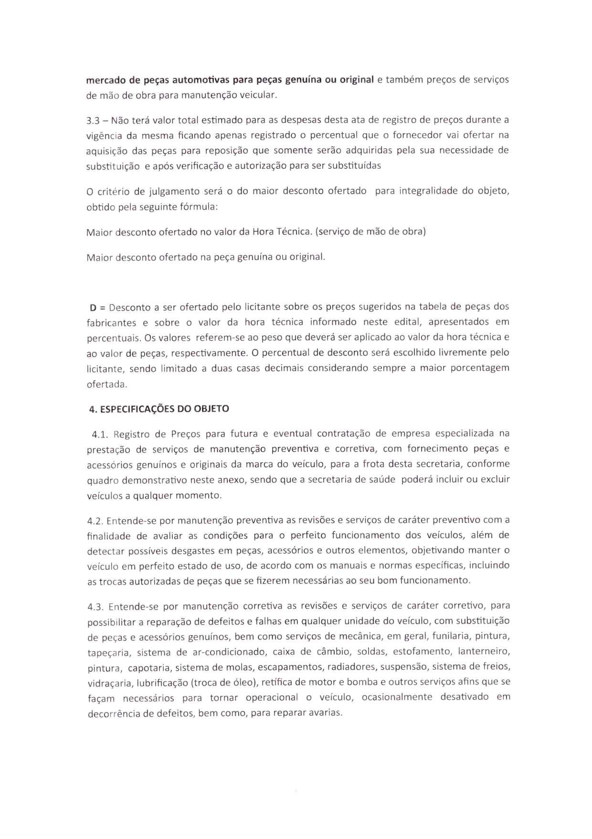

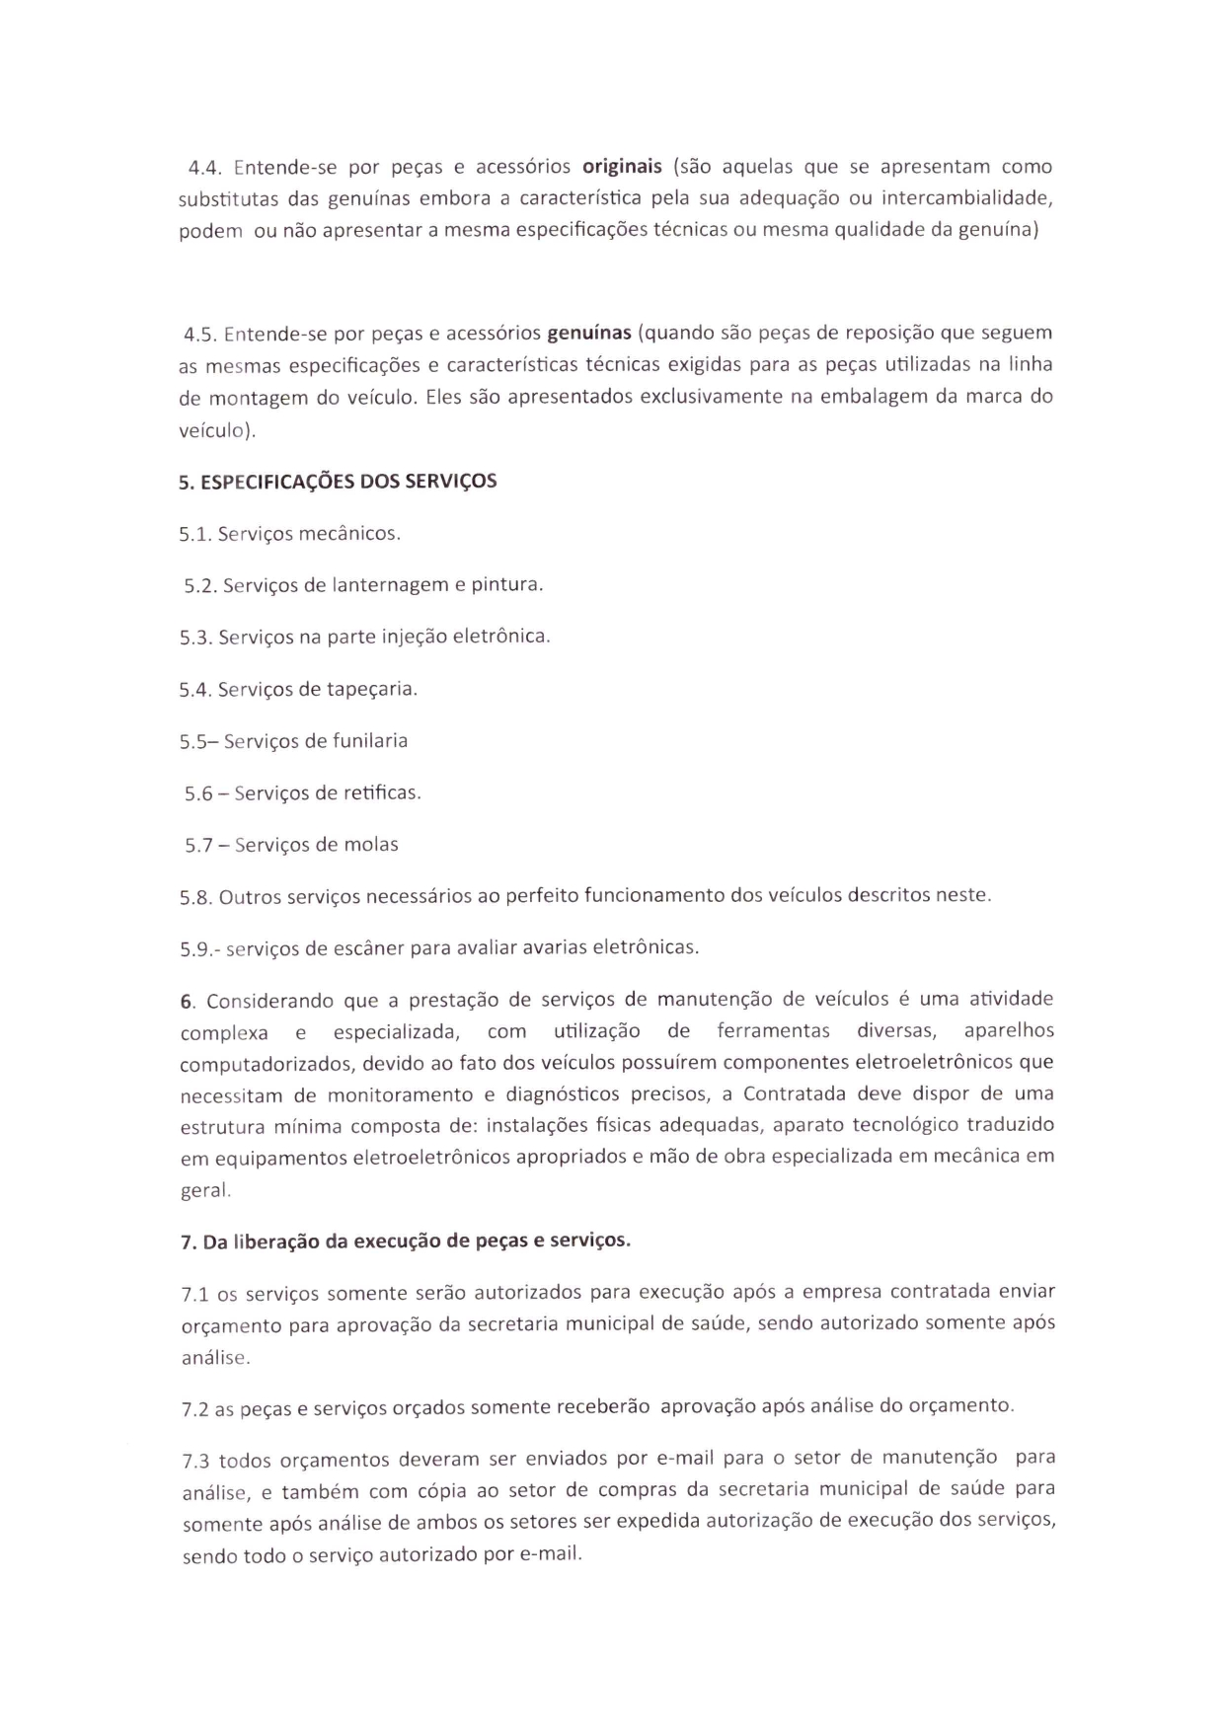

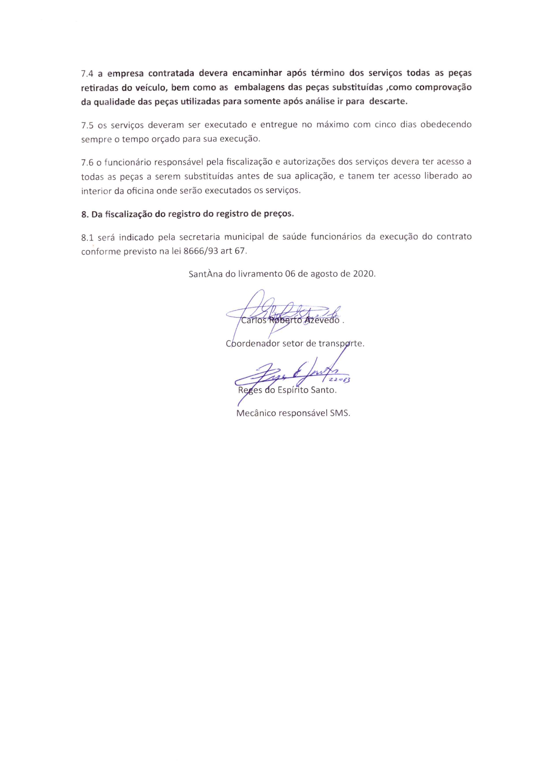

ANEXO I – TERMO DE REFERÊNCIA
PREGÃO PRESENCIAL N° 018/2020
SECRETARIA MUNICIPAL DE SAÚDE
VALIDADE 12 (DOZE) MESES

lote | Tipo de Veículo. | Estimativa de uso (horas técnicas) p/12 meses. | Item | VALOR  De referência da hora técnica | Percentual Mínimo de Desconto
01 | Veículos de Passeio | 3.000 | Mão de Obra | R$ 236,66 | 5%
01 | Veículos de Passeio | 3.000 | Peças e Acessórios |  | 5%
02 | Veículos Utilitários | 3.000 | Mão de Obra | R$ 226,66 | 5%
02 | Veículos Utilitários | 3.000 | Peças e Acessórios |  | 5%
03 | Veículos ônibus, Micro-ônibus e Van | 3.000 | Mão de Obra | 226,66 | 5%
03 | Veículos ônibus, Micro-ônibus e Van | 3.000 | Peças e Acessórios |  | 5%
04 | Ambulância | 3.000 | Mão de Obra | 226,66 | 5%
04 | Ambulância | 3.000 | Peças e Acessórios

ANEXO II

MODELO – PROPOSTA

lote | Tipo de Veículo. | Estimativa de uso (horas técnicas) p/12 meses. | Item | Percentual de Desconto
01 | Veículos de Passeio | 3.000 | Mão de Obra (hora técnica)
01 | Veículos de Passeio | 3.000 | Peças e Acessórios
02 | Veículos Utilitários | 3.000 | Mão de Obra (hora técnica)
02 | Veículos Utilitários | 3.000 | Peças e Acessórios
03 | Veículos ônibus, Micro-ônibus e Van | 3.000 | Mão de Obra (hora técnica)
03 | Veículos ônibus, Micro-ônibus e Van | 3.000 | Peças e Acessórios
04 | Ambulância | 3.000 | Mão de Obra (hora técnica)
04 | Ambulância | 3.000 | Peças e Acessórios
Proposta que faz a empresa______________________________________________ inscrita no CNPJ (MF) nº ____________ , localizada_____________CEP________ Fone/fax____________________.,e-mail: ________________________conforme itens abaixo relacionados, de acordo com todas as especificações e condições estabelecidas na Licitação PREGÃO PRESENCIAL N°...................../2020, promovido pela Prefeitura Municipal de Sant’Ana do Livramento - RS.

Prazo de validade da proposta: 60 dias
Contato:

Representante legal: (nome completo, assinatura, cargo)
CPF:

ANEXO III

MODELO DE TERMO DE CREDENCIAMENTO

PREGÃO PRESENCIAL N°......./2020

(Papel timbrado ou carimbo da empresa)

Através do presente, credenciamos o(a) Sr.(a) .......................................................................,
Portador (a) do RG nº ...... e do CPF n.º......................................., a participar da licitação instaurada pela Prefeitura Municipal de Sant’ Ana do Livramento, na modalidade Pregão Presencial nº __/2020, na qualidade de representante legal, outorgando-lhe poderes para pronunciar-se em nome da empresa , bem como formular propostas, ofertar lances verbais, renunciar direitos, desistir de recursos e praticar todos os demais atos inerentes ao certame .

Local, data

__________________________
Representante legal e carimbo

IMPORTANTE:

ESTE DOCUMENTO OU QUALQUER OUTRO RELATIVO AO CREDENCIAMENTO DEVERÁ VIR SEPARADO (FORA) DOS ENVELOPES DE PROPOSTA E DE DOCUMENTAÇÃO.

ESTE DOCUMENTO DEVERÁ TER A FIRMA RECONHECIDA EM CARTÓRIO

ANEXO IV - MODELO

DECLARAÇÃO DE PLENO ATENDIMENTO AOS REQUISITOS DE HABILITAÇÃO

À Prefeitura Municipal de Sant’ Ana do Livramento, RS
Ref. PREGÃO PRESENCIAL Nº ......./2020

Prezados Senhores:

Declaramos, sob as penas da Lei, conhecer e aceitar as condições constantes deste Pregão e seus anexos, e que atendemos plenamente aos requisitos necessários para habilitação e proposta e declara que cumpre plenamente os requisitos de habilitação, nos termos do art. 4º, inciso VII, da Lei nº 10.520, de 17/07/2002.

...................................., .................de.............de 2020.

Assinatura
(Nome do representante legal da empresa proponente)

IMPORTANTE:
ESTA DECLARAÇÃO DEVERÁ VIR SEPARADA DOS ENVELOPES DE PROPOSTA E DE DOCUMENTAÇÃO.

No caso de licitante sem representante credenciado presente na sessão do pregão (por exemplo, propostas e documentação enviadas pelo correio), a declaração constante deste anexo deverá ser inserida em um envelope endereçado a SECRETARIA MUNICIPAL DA FAZENDA – DEPARTAMENTO DE LICITAÇÕES E CONTRATOS, Rua Prefeito Hugolino Andrade, 433, CEP 97.574-010, Sant’Ana do Livramento, RS, separado dos referidos no item 3 do edital, no qual constarão número do Pregão, denominação da empresa, CNPJ, e o endereço completo da licitante, além da informação de que se trata da DECLARACÃO DE CUMPRIMENTO DOS REQUISITOS DE HABILlTACÃO (Art. 4°, Inciso VII da Lei nO 10.520/02).

ANEXO V

MODELO DECLARAÇÃO DE IDONEIDADE

Dados da empresa:

NOME:
CNPJ:
ENDEREÇO:
CPF:
Na qualidade de representante legal da empresa acima descrita declaro sob as penas da lei e para os fins da Licitação Pregão Presencial nº ........../2020, que a empresa por mim representada, não está suspensa temporariamente da participação em licitação, nem impedida de contratar como Poder Público e, da mesma forma, não está na situação de empresa inidônea para licitar ou contratar com o Poder Público, na forma dos incisos III e IV, do Artigo 87 da Lei Federal 8.666/93.

Local, -----------------/-------------------------/ de 2020.

------------------------------------------------------------
Assinatura

Nome:

ANEXO VI
Modelo
À Prefeitura Municipal de Sant’ Ana do Livramento - RS:

DECLARAÇÃO

Declaramos para os fins de direito, na qualidade de licitante do procedimento licitatório sob a modalidade Pregão Presencial de nº ....../2020, em cumprimento ao inciso XXXIII, do artigo 7º da Constituição Federal de que não possuímos em nosso quadro funcional pessoas menores de 18 (dezoito) anos em trabalho noturno, perigoso ou insalubre e, de menores de 16 (dezesseis) anos em qualquer trabalho, salvo na condição de aprendiz, a partir dos 14 (quatorze) anos.

Por ser expressão da verdade, firmamos o presente.

........................................................, ..................de......................... de 2020.

Empresa:...........................................
Assinatura:...............................................

ANEXO VII

MODELO – PROCURAÇÃO

OUTORGANTE: nome da empresa, sediada à Rua..............., n° ..........., Bairro ............, Cep............, na cidade de ............., Estado de .............., devidamente inscrita no C.N.P.J. sob n°........................

OUTORGADO: Sr.(a)..................., nacionalidade, estado civil, profissão, residente e domiciliado(a) na ..............., n°............., Bairro................., Cep..........., na cidade de.............., Estado de................, portador(a) da Carteira de Identidade n°............ e do CPF n° ......................

PODERES: Representar o outorgante perante a Prefeitura Municipal de Sant’Ana do Livramento - RS, durante o transcorrer dos trabalhos do Pregão Presencial n° .........../2020, podendo formular lances, negociar preços, assinar todos os documentos e deliberar sobre todos os assuntos a ela pertinentes, inclusive todos os poderes necessários para receber, interpor recursos e desistir de prazos, assinar propostas, assinar contratos, e etc. Local e data Nome da empresa Nome do responsável pela empresa.

Observação: assinatura do responsável pela empresa com firma reconhecida.

ANEXO VIII

MINUTA ATA DE REGISTRO DE PREÇO Nº......../2020

PROCESSO ADMINISTRATIVO nº 6394/2020.
PREGÃO PRESENCIAL Nº 018/2020.

CONTRATAÇÃO DE EMPRESA ESPECIALIZADA PARA PRESTAÇÃO DE SERVIÇOS DE MANUTENÇÃO PREVENTIVA E CORRETIVA NOS VEÍCULOS DE PASSEIO, UTILITÁRIOS, MICRO-ÔNIBUS, VANS E AMBULÂNCIA, PERTENCENTES Á FROTA DA SECRETARIA MUNICIPAL DE SAÚDE, INCLUINDO O FORNECEIMENTO DE PEÇAS.

SECRETARIA MUNICIPAL DE SAÚDE

Ata de Registro de Maior Percentuais de Desconto que entre si celebram o EXECUTIVO MUNICIPAL e a empresa .................................................... , visando a prestação de serviços de manutenção preventiva e corretiva nos veículos de passeio, utilitários, micro-ônibus, vans, e ambulância, pertencentes a frota da secretaria municipal de saúde, incluindo o fornecimento de peças.

Pela presente ATA DE REGISTRO DE PREÇOS, de um lado o Executivo Municipal de Sant’Ana do Livramento - RS, inscrita no CNPJ sob nº 88.124.961/0001 – 59 - Fundo Municipal de Saúde CNPJ 12.094.007/0001-07, com sede a Rua Rivadávia Correa, nº 858, neste ato representada pelo Prefeito Municipal, Sr. SOLIMAR CHAROPEN GONÇALVES, doravante denominado CONTRATANTE, e de outro lado a empresa ....................., CNPJ nº ................ , com sede a ................, nº ........, Bairro ........, CEP .............., Município de ..............., fone: ................, neste ato representada por ............... , CPF ....................., doravante denominada CONTRATADA, resolvem registrar os percentuais de maior desconto, com integral observância da Lei Federal nº 8.666, de 21 de junho de 1993, e alterações posteriores, mediante cláusulas e condições seguintes. A presente Ata de Preços tem seu respectivo fundamento e finalidade na consecução do objeto contratado, descrito abaixo, constante do Pregão Presencial nº 018/2020, regendo-se pela Lei Federal nº 10.520/2002 e ainda nº 8.666/93 e legislação pertinente, assim como pelas condições do Edital referido, pelos termos da proposta e pelas cláusulas a seguir expressas, definidoras dos direitos e responsabilidades das partes.

CLÁUSULA PRIMEIRA - DO OBJETO
  - O objeto desta Ata de Registro de Preço é a Contratação eventual de empresa Especializada para prestação de serviços de manutenção preventiva e corretiva nos veículos de Passeio, Utilitários, Micro-ônibus, e Ambulância, pertencentes a frota da Secretaria Municipal de Saúde, com o fornecimento de peças, em conformidade com as especificações do Termo de Referência e Proposta apresentada na licitação que se encontra nos autos, respectivamente, e que são partes integral deste instrumento.

lote | Tipo de Veículo. | Estimativa de uso (horas técnicas) p/12 meses. | Item | Percentual de Desconto
01 | Veículos de Passeio | 3.000 | Mão de Obra (hora técnica)
01 | Veículos de Passeio | 3.000 | Peças e Acessórios
02 | Veículos Utilitários | 3.000 | Mão de Obra (hora técnica)
02 | Veículos Utilitários | 3.000 | Peças e Acessórios
03 | Veículos ônibus, Micro-ônibus e Van | 3.000 | Mão de Obra (hora técnica)
03 | Veículos ônibus, Micro-ônibus e Van | 3.000 | Peças e Acessórios
04 | Ambulância | 3.000 | Mão de Obra (hora técnica)
04 | Ambulância | 3.000 | Peças e Acessórios

1.2. O quantitativo acima estabelecido não gera compromisso por parte do município para a licitante vencedora em atingi-lo. O valor a ser pago efetivamente pelo Município à contratada, pela execução dos serviços e fornecimento de peças, será resultante da aplicação dos percentuais unitários sobre os serviços efetivamente realizados no mês, conforme Planilha Orçamentária

CLÁUSULA SEGUNDA - VALIDADE DO REGISTRO DE PREÇOS
2.1. A presente Ata de Registro de Preços terá validade por 12 (doze) meses, a partir da data de sua assinatura.

CLÁUSULA TERCEIRA – DA DOTAÇÃO ORÇAMENTÁRIA
3.1. Para contratação do objeto desta licitação os recursos previstos correrão por conta das seguintes dotações orçamentárias:

Secretaria Municipal da Saúde: CNPJ Fundo Municipal de Saúde 12.094.007/0001-07
Projeto / Atividade | Recursos Orçamentários | Natureza da Despesa
3812 – Enfrentamento COVID19 – Portaria 1666 | 4511 – Enfrentamento ao CORONAVÍRUS – COVID19 | 3339039 - 85788

3.2. Será providenciado empenho na dotação orçamentária própria quando a vigência desta ultrapassar a vigência dos créditos orçamentários.

CLÁUSULA QUARTA - DA SOLICITAÇÃO DOS SERVIÇOS/PEÇAS
4.1. Para a utilização da Ata de Registro de Preços, a Secretaria Municipal, integrante deste processo, deverá requisitar dos detentores da Ata, obedecida a ordem de classificação, os produtos registrados mediante a elaboração da Nota de empenho, convocando-o para a sua aceitação.
Parágrafo primeiro - Cada Nota de empenho deverá conter no mínimo:
a) Número da Ata de Registro;
b) Quantidade do produto;
c) Descrição do Produto requisitado;
d) Dotação orçamentária onerada;
e) Valor

CLÁUSULA QUINTA - PRAZO P/RETIRADA DO TERMO CONTRATUAL
5.1. A DETENTORA DA ATA deverá aceitar e retirar o Termo Contratual/ATA DE REGISTRO DE PREÇO, no prazo de cinco dias úteis a partir da data de comunicação do Depto. de Licitações e Contratos.

5.2. O prazo para assinatura e retirado do Termo Contratual/ATA DE REGISTRO DE PREÇO poderá ser prorrogado por igual período, desde que devidamente justificado o motivo e aceito pela Administração.

CLÁUSULA SEXTA - CONDIÇÕES DE LIBERAÇÃO DA EXECUÇÃO DE SERVIÇOS, FORNECIMENTO DE PEÇAS E DO RECEBIMENTO DO SERVIÇO/PEÇAS DA ATA DE REGISTRO DE PREÇOS
6.1 – Condições de liberação da execução de serviços, fornecimento de peças
6.1.2. Os serviços somente serão autorizados para execução após a empresa contratada enviar orçamento para aprovação da Secretária Municipal de Saúde, sendo autorizado somente após análise.
6.1.3. Todos os orçamentos deveram ser enviados via e-mail para o Setor de Manutenção, para análise e também com cópia ao Setor de Compras da Secretaria Municipal de Saúde, para somente após análise de ambos os setores ser expedida a autorização de execução dos serviços, sendo todo o serviço autorizado via e-mail.
6.1.4. As peças e serviços orçadas somente receberão aprovação após comparativo de preços no mercado para verificar se o desconto ofertado estará dentro da realidade do mercado.
6.1.4. A contratada deverá encaminhar a Secretaria requerente, após o término dos serviços todas as peças retiradas dos veículos, bem como as embalagens das peças substituídas, como comprovação de qualidade das peças utilizadas, para somente após análise sofrerem descarte.
6.1.5. Os serviços deverão ser executados e entregues no máximo com 5 (cinco) dias obedecendo sempre o tempo orçado para execução.
6.1.6. O funcionário responsável pela fiscalização e autorizações dos serviços deverá ter acesso a todas as peças a serem substituídas antes de sua aplicação, e também ter acesso liberado ao interior da oficina da contratada, onde serão executados os serviços.
6.2 - Do recebimento do serviço/peças da ata de registro de preços
Os serviços serão recebidos pela comissão de recebimento de Objeto licitado, que, depois de verificado o atendimento a todas as exigências e condições, emitirá o atestado de recebimento definitivo ou recebimento provisório, no caso de entrega parcial.
6.2.1 - Na hipótese de rejeição, por entrega dos serviços em com o orçado, a contratada deverá sanar o serviço em desacordo no prazo máximo de 3 (três) dias úteis.

CLÁUSULA SÉTIMA - DOS PERCENTUAIS
7.1. Não será concedido reajustamento de percentual durante a vigência da futura Ata, exceto se Lei Federal assim determinar, hipótese em que os reajustes serão concedidos de acordo com a norma legal.
7.2. A recomposição de Percentuais, visando o equilíbrio econômico-financeiro, para prestação dos serviços ora contratados, dar-se-á, de acordo com o Artigo 65 incisos II, letra d da Lei Federal nº 8.666/93 e alterações posteriores, mediante termo circunstanciado assinado entre as partes, o qual passará a integrar a presente Ata de Registro de Maior Percentual de Desconto,
7.3. O percentual registrado terá recomposição, com vista ao equilíbrio econômico-financeiro, após parecer jurídico homologado pelo Sr. Prefeito Municipal, nos índices e forma solicitada pela vencedora da licitação desde que este esteja acompanhado de documentação que comprove a atual incompatibilidade do preço registrado para execução do serviço.
7.4. A partir da emissão da Nota de Empenho (parcial) ou “Ordem para execução dos serviços” (parcial), pelas Secretarias requerentes, os percentuais permanecerão fixos e irreajustáveis até a entrega do produto.

CLÁUSULA OITAVA - CONDIÇÕES DE PAGAMENTO
8.1. O pagamento será efetuado em moeda nacional, no nome da contratada, através de crédito em conta corrente, mediante apresentação da fatura discriminativa dos serviços entregues. Após a entrega da fatura, a Administração terá o prazo de até 15 (quinze) dias, para efetuar o respectivo pagamento, nas entregas mensais. Nas entregas semanais, o faturamento será mensal, com pagamento em até 5 (cinco) dias úteis do mês subsequente ao da entrega/mês.
8.2. São de inteira responsabilidade da Contratada todas as obrigações pelos encargos previdenciários, fiscais, trabalhistas e comerciais resultantes da execução do contrato.
8.3. A vencedora da licitação, juntamente com cada fatura deverá enviar cópia das certidões negativas do FGTS e INSS e Certidão Negativa de Débitos Municipais, ficando suspenso o pagamento em caso de não apresentação das mesmas.
8.4. Poderão ser descontados dos pagamentos mensais as importâncias de natureza tributária, previdenciária ou decorrente de eventuais prejuízos causados a CONTRATANTE ou a terceiros.
8.5. As faturas que apresentarem incorreções serão devolvidas ao emitente e seu vencimento ocorrerá cinco dias após a sua reapresentação.

CLÁUSULA NONA - DAS OBRIGAÇÕES
Da contratada:
9.1. Comunicar à unidade requisitante, por escrito no prazo máximo de 24 (vinte e quatro) horas, qualquer ocorrência anormal, que impeça o fornecimento dos serviços contratados.
9.2. Manter as mesmas condições de habilitação.
9.3. Indicar o responsável que responderá perante a Administração por todos os atos e comunicações formais.
9.4. Arcar com o pagamento de todos os tributos e encargos que incidam sobre o serviço/peça fornecido, bem como pelo seu transporte até o local determinado para sua entrega.
9.5. Paralisar, por determinação, formalizada, da Administração qualquer fornecimento de serviço/peça que estejam sob suspeita ou condenado por autoridade competente.

9.6. Da contratante
9.6.1. Prestar à Contratada todos os esclarecimentos necessários para a execução da Ata de Registro de Preços.
9.6.2. Promover o apontamento no dia do recebimento dos serviços, bem como efetuar os pagamentos devidos, nos prazos determinados.
9.6.3. Manter atualizada a listagem de percentuais que contemple os serviços/peças previstos nesta Ata e no Termo Contratual.
9.6.4. Indicar o responsável pela fiscalização e acompanhamento da Ata de Registro de Preços.

CLÁUSULA DÉCIMA - DA FISCALIZAÇÃO
10.1. Não obstante o fato de a vencedora ser a única e exclusiva responsável pelos serviços, objeto desta Ata de Registro de Preços, a Administração, através de sua própria equipe ou de prepostos formalmente designados, sem restringir a plenitude dessa responsabilidade, exercerá a mais ampla e completa fiscalização na sua execução.
10.2. Os “Fiscais responsáveis pelo cumprimento do objeto contratado” serão:
- Carlos Roberto Azevedo – Motorista – Matricula: 21493
- Reges do Espírito Santo – Mecânico – Matricula: 220831.

CLÁUSULA DÉCIMA PRIMEIRA - DA RESCISÃO CONTRATUAL
11.1. A Ata de Registro de Preços poderá ser cancelada:
11.1.1. Persistência de infrações após a aplicação das multas previstas nesta Ata;
11.1.2. Manifesta impossibilidade por parte da Contratada de cumprir as obrigações assumidas pela ocorrência de caso fortuito ou força maior, devidamente comprovados.
11.1.3. Interesse público, devidamente motivado e justificado pela Administração.
11.1.4. Demais hipóteses previstas no art. 78 da Lei Federal 8.666/93, bem como desta ata.
11.1.5. Liquidação judicial ou extrajudicial, concurso de credores, ou falência da contratada.
11.1.6. Inobservância da boa técnica na execução dos fornecimentos.

CLÁUSULA DÉCIMA SEGUNDA - DAS PENALIDADES
12.1. Sem prejuízo das sanções previstas no art. 87 da Lei Federal nº 8.666/93 a detentora da ata ficará sujeita, pelo inadimplemento das obrigações, seja na condição de participante do pregão ou de contratante, conforme a infração, às seguintes penalidades, garantida a defesa prévia:
a) deixar de manter a proposta (recusa injustificada para contratar): suspensão do direito de licitar e contratar com a Administração pelo prazo de 5 anos e multa de 10% sobre o valor do último lance ofertado;
b) executar o contrato/Ata de Registro de Maior Percentual de Desconto com irregularidades, passíveis de correção durante a execução e sem prejuízo ao resultado: advertência;
c) executar o contrato/Ata de Registro de preço com atraso injustificado, até o limite de 03 (três) dias, após os quais será considerado como inexecução contratual: multa diária de 0,5% sobre o valor atualizado do contrato.
d) inexecução parcial do contrato/Ata de Registro de Maior Percentual de Desconto: suspensão do direito de licitar e contratar com a Administração pelo prazo de 03 (três) anos e multa de 8% sobre o valor correspondente ao montante não adimplido do contrato;
e) inexecução total do contrato/Ata de Registro de Maior Percentual de Desconto: suspensão do direito de licitar e contratar com a Administração pelo prazo de 5 (cinco) anos e multa de 10% sobre o valor atualizado do contrato;
f) causar prejuízo material resultante diretamente de execução contratual/Ata de Registro de Maior Percentual de Desconto: declaração de inidoneidade cumulada com a suspensão do direito de licitar e contratar com a Administração Pública pelo prazo de 5 (cinco) anos e multa de 12% sobre o valor atualizado do contrato.

12.2. As penalidades serão registradas no cadastro da contratada, quando for o caso.

12.3. As multas não têm caráter compensatório, porém moratório e consequentemente o pagamento delas não exime a contratada da reparação dos eventuais danos, perdas ou prejuízos que seu ato punível venha a acarretar à administração.

CLÁUSULA DÉCIMA TERCEIRA - DO FORO
13.1. Será competente o Foro da Comarca de Sant’Ana do Livramento - RS, que as partes elegem para qualquer procedimento relacionado com o cumprimento da presente Ata.

CLÁUSULA DÉCIMA QUARTA - DAS DISPOSIÇÕES FINAIS
14.1. O vencimento da validade da Ata de Registro de Maior Percentual de Desconto, não cessa a obrigação da CONTRATADA de cumprir os termos contratuais assinados até a data de vencimento da mesma.

14.2. A Administração não se obriga a utilizar a Ata de Registro de Maior Percentual de Desconto, se durante a sua vigência constatar que os percentuais registrados estiverem superiores aos praticados no mercado, nas mesmas especificações e condições a Ata de Registro de Maior Percentual de Desconto, bem como nos casos que a sua utilização se mostrar anti - econômica.
A Administração, a seu exclusivo critério, poderá durante os últimos 3 (três) meses de vigência da ata de Registro de Maior Percentual de Desconto determinar a gradativa redução ou aumento do serviço, até elaboração de um novo contrato.

14.3. Fazem parte integrante desta Ata, independentemente de transcrição, as condições estabelecidas no edital as normas contidas na Lei Federal nº 8.666/93 e Lei Federal nº 10.520/2002, a proposta da Contratada e demais documentos que integram o Processo Administrativo n. º 6394/2020.
14.4. E por estarem justas e contratadas, firmam a presente Ata, em 4 (quatro) vias, de igual teor e forma, para todos os fins e efeitos de direito.

Sant ‘Ana do Livramento, .... de ..... de 2020.
Esta Ata encontra-se examinada e aprovada por esta Assessoria Jurídica.
Em:.........../.............../.........................................
......................................

SOLIMAR CHAROPEN GONÇALVES
Prefeito Municipal

CONTRATADO

